Đang được triển khai – Availability Zone mới tại Maryland cho khu vực US East (Northern Virginia)
bởi Channy Yun (윤석찬) vào ngày 24 tháng 4 năm 2025

📖 Bài viết gốc: Link to original article
👤 Tác giả: Channy Yun (윤석찬)
📅 Ngày xuất bản: 24/4/2025
🌐 Nguồn: AWS New Blog
👨‍💻 Người dịch: Nguyễn Đan - FCJ Intern
📅 Ngày dịch: 2/7/2025
⏱️ Thời gian đọc: 10 phút

📋 Tóm tắt
AWS sẽ mở rộng US East (Northern Virginia) – us-east-1 bằng cách thêm Availability Zone mới tại Maryland, dự kiến đi vào hoạt động vào năm 2026. Khu AZ mới sẽ được kết nối với các AZ hiện có bằng mạng sợi quang chuyên dụng với độ trễ thấp và băng thông cao, nhằm tăng cường độ dư thừa và khả năng chịu lỗi. Mạng giữa các AZ đủ mạnh để thực hiện sao chép đồng bộ dữ liệu, nâng cao khả năng chuyển đổi và bảo vệ dữ liệu trước sự cố như mất điện, thiên tai. Sự bổ sung AZ này đặc biệt hỗ trợ các workloads như generative AI và các tác vụ điện toán hiệu năng cao. Đây là AZ thứ 7 trong khu vực us-east-1. AWS cũng đang triển khai thêm nhiều AZ và vùng (Region) mới khác trên toàn cầu. Khi đi vào hoạt động, AZ Maryland sẽ được hỗ trợ đầy đủ qua Console, AWS CLI và SDK, giúp khách hàng lựa chọn theo tiêu chí hiệu năng và chính sách tuân thủ.
🎯 Đối tượng đọc:
Kỹ sư hạ tầng, DevOps, kiến trúc sư hệ thống, chuyên gia cloud, tư vấn disaster recovery và CIO/CTO muốn thiết kế kiến trúc đa AZ với độ sẵn sàng cao.
📊 Độ khó:
Intermediate – phù hợp với người đã quen với khái niệm AWS Region/AZ, networking, và thiết kế kiến trúc HA/DR trên cloud.
🏷️ Tags:
AWS, Availability Zone, us-east-1, Maryland, Cloud Infrastructure, High Availability, Disaster Recovery, Generative AI, Redundancy, Networking

Khu vực US East (Northern Virginia) là khu vực đầu tiên được ra mắt bởi Amazon Web Services (AWS), và nó đã chứng kiến sự tăng trưởng mạnh mẽ và sự đón nhận của khách hàng trong vài năm qua. Hiện nay, AWS đang phục vụ các khách hàng từ các công ty khởi nghiệp đến các doanh nghiệp lớn, và đã liên tục mở rộng cơ sở hạ tầng và năng lực của khu vực US East (Northern Virginia). US East (Northern Virginia) bao gồm 6 Availability Zone, cung cấp cho khách hàng khả năng dự phòng cải tiến và khả năng thiết kế các ứng dụng có sẵn cao.

Hôm nay, chúng tôi thông báo rằng một Availability Zone mới nằm ở Maryland sẽ được thêm vào Khu Vực US East (Northern Virginia), dự kiến sẽ mở cửa vào năm 2026. Availability Zone mới này sẽ được kết nối với các Availability Zones khác bằng các kết nối mạng băng thông cao, độ trễ thấp qua các sợi quang hoàn toàn dự phòng. Availability Zone sắp tới ở Maryland cũng sẽ đóng vai trò quan trọng trong việc hỗ trợ sự phát triển nhanh chóng của gen AI và các khối lượng công việc tính toán tiên tiến trong khu vực US East (Northern Virginia)

Tất cả các Availability Zones đều được tách biệt về mặt vật lý trong một khu vực bởi một khoảng cách đáng kể, nhiều kilômét (km) từ bất kỳ Availability Zones nào khác, mặc dù tất cả đều nằm trong khoảng 100 km (60 dặm) của nhau. Hiệu suất mạng đủ để thực hiện sao chép đồng bộ giữa các Availability Zones ở Maryland và Virginia trong khu vực US East (Northern Virginia). Nếu ứng dụng của bạn được phân chia qua nhiều Availability Zones, khối lượng công việc của bạn sẽ được cách ly và bảo vệ tốt hơn khỏi các vấn đề như mất điện, sét đánh, lốc xoáy, động đất, và nhiều hơn nữa.

Với thông báo này, AWS hiện có bốn khu vực mới đang được triển khai—New Zealand, Vương quốc Ả Rập Saudi, Đài Loan và Đám mây Chủ quyền Châu Âu của AWS—và 13 Availability Zones mới sắp ra mắt.

Thông tin địa lý cho Availability Zones mới
Vào tháng Ba, chúng tôi đã cung cấp thông tin chi tiết hơn về vị trí địa lý của tất cả các khu vực AWS và Availability Zones. Chúng tôi đã cập nhật trang Các Khu Vực và Availability Zones của AWS để phản ánh thông tin địa lý mới cho Availability Zones sắp tới này ở Maryland. Như được hiển thị trong ảnh chụp màn hình dưới đây, cơ sở hạ tầng cho Availability Zones sắp tới sẽ được đặt tại Maryland, Hoa Kỳ, cho Khu vực US East (Northern Virginia) us-east-1.
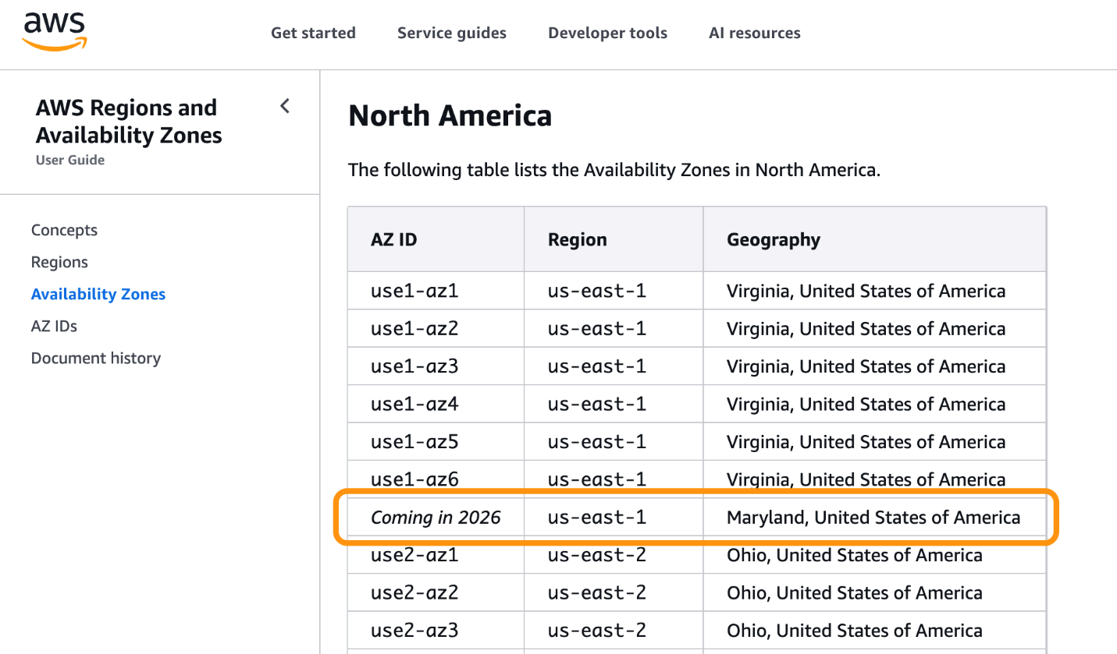
Bạn có thể tiếp tục sử dụng thông tin địa lý này để chọn các Availability Zones phù hợp với các yêu cầu quy định, tuân thủ và vận hành của bạn.

Sau khi Availability Zones mới được ra mắt, nó sẽ sẵn sàng cùng với các Availability Zones khác trong Khu vực US East (Northern Virginia) thông qua Bảng Điều Khiển Quản Lý AWS, Giao Diện Dòng Lệnh AWS (AWS CLI), và các SDK của AWS.

Hãy tiếp tục theo dõi những nội dung sắp tới
Chúng tôi dự định sẽ đưa Availability Zones mới này ở Khu vực Đông Hoa Kỳ (Virginia Bắc) vào sử dụng rộng rãi vào năm 2026. Như thường lệ, hãy kiểm tra tin tức Khu vực trên Blog Tin tức AWS để bạn là một trong những người đầu tiên biết khi Khu vực Sẵn sàng mới mở cửa!

Để tìm hiểu thêm, hãy truy cập trang Các Khu Vực và Availability Zones của Cơ Sở Hạ Tầng Toàn Cầu AWS hoặc Các Khu Vực và Availability Zones của AWS trong tài liệu AWS và gửi phản hồi đến AWS re:Post hoặc qua các liên hệ hỗ trợ AWS nhưng thường lệ của bạn.

— Channy

💬 Ghi chú của người dịch
Challenges trong quá trình dịch
Technical Terms:
Các thuật ngữ như “Availability Zone”, “synchronous replication”, “high-bandwidth, low-latency network” cần giữ tính chuẩn kỹ thuật. Tôi giữ nguyên từ gốc và giải thích thêm bằng tiếng Việt để rõ nghĩa.
Cultural Context:
Sự phân bổ qua biên giới tiểu bang (Virginia–Maryland) ở Mỹ có thể gây nhầm với vùng địa lý nội địa tại Việt Nam. Tôi đã thêm chú thích để độc giả dễ hình dung cấu trúc vùng Azure/AWS tại Việt Nam so với mô hình Mỹ.
Complex Concepts:
Việc nhấn mạnh tầm quan trọng của synchronous replication và network performance đòi hỏi phải trình bày cô đọng, cấu trúc rõ ràng để không gây quá tải thông tin kỹ thuật cho người đọc trung cấp.

Insights gained
Technical Learning:
Tôi hiểu sâu hơn về cách AWS mở rộng hạ tầng mạng để hỗ trợ workloads chuyên sâu như AI sinh tạo, và cơ chế nâng cấp AZ để tăng cường độ sẵn sàng cao và khả năng chịu lỗi chịu thiên tai.
Language Skills:
Việc giữ nguyên thuật ngữ chuyên ngành đồng thời giải thích súc tích giúp tôi cải thiện khả năng viết technical content song ngữ, hợp lý cho độc giả kỹ thuật và quản lý.
Industry Knowledge:
Bài viết cung cấp cái nhìn về cách AWS phát triển hệ thống hạ tầng toàn cầu, hỗ trợ các nhu cầu tuân thủ, DR/HA và tối ưu cho các workload phức tạp – một xu hướng thiết yếu trong triển khai cloud ngày nay.

🤝 Đóng góp và Feedback
Bài dịch này được thực hiện trong khuôn khổ FCJ Internship Program.
📧 Liên hệ: dankbzzz01@gmail.com
💬 Feedback: Mọi góp ý để cải thiện chất lượng dịch thuật xin gửi về email trên
🔄 Updates: Bài dịch sẽ được cập nhật dựa trên feedback từ cộng đồng

© 2025 - Bản dịch thuộc về Nguyễn Đan. Vui lòng credit khi sử dụng.

